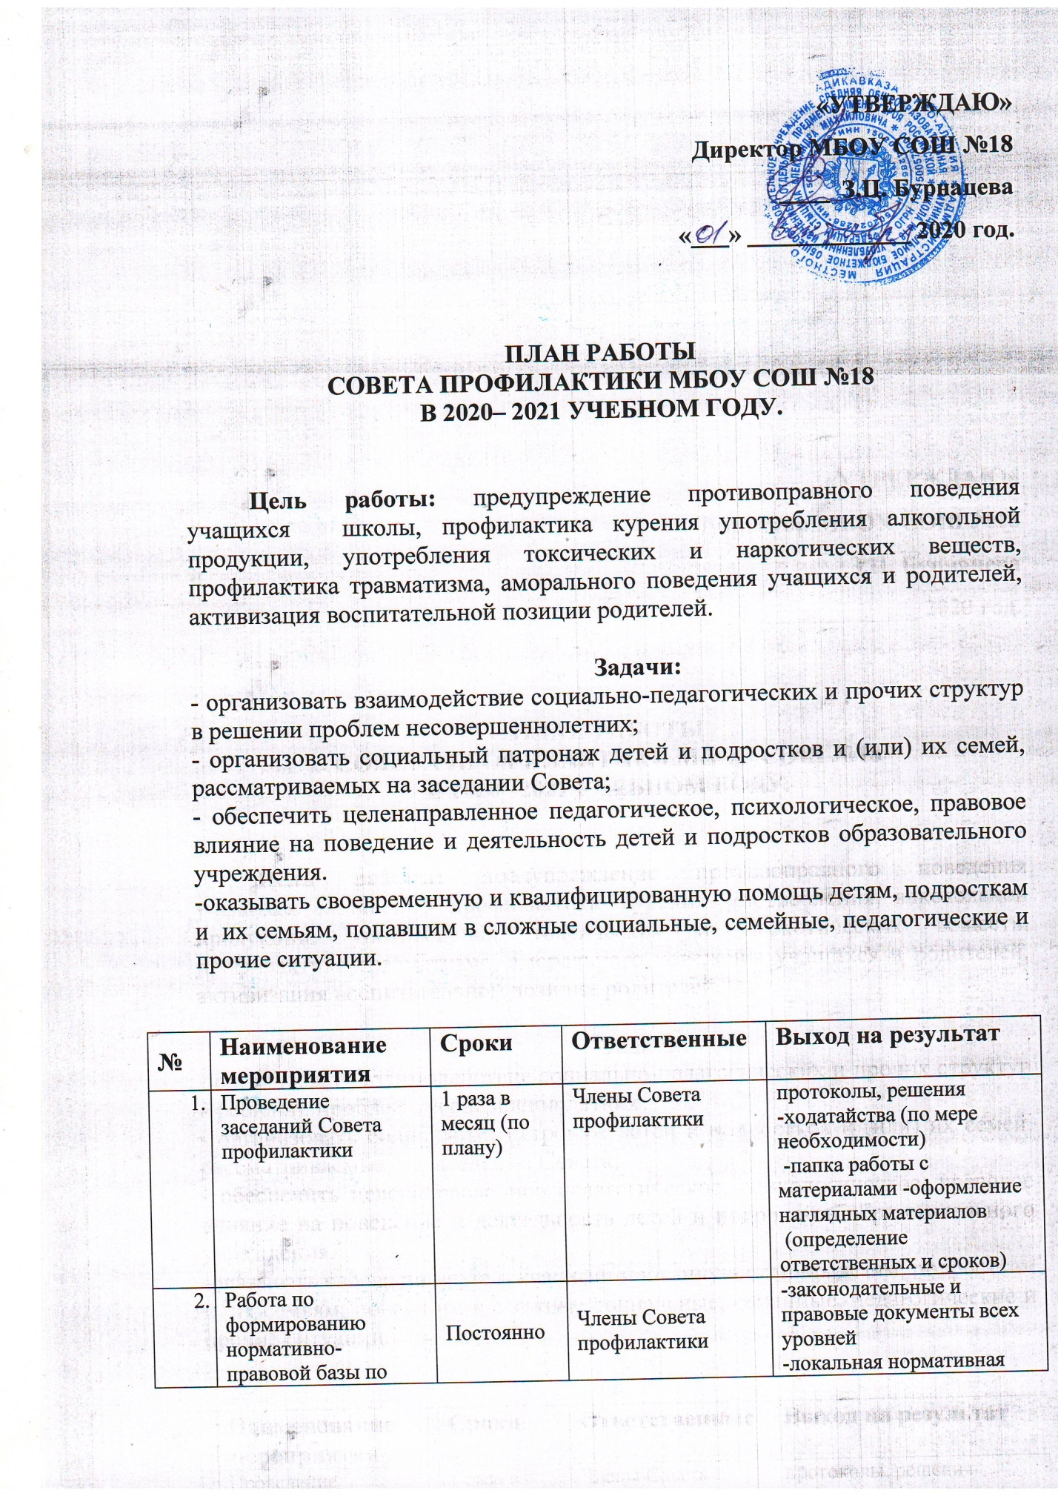

 | профилактике правонарушений и безнадзорности несовершеннолетних |  | Члены Совета профилактики | -папка деятельности Совета профилактики
3 | Содействие в организации встреч учащихся с представителями органов и учреждений системы профилактики:  -инспекторы ПДН  -инспекторы ГИБДД  --медработники | В течение года | Члены Совета профилактики | Встречи, беседы, просмотры тематических видеофильмов, индивидуальные консультации.
4 | Контроль за организацией работы классных руководителей с родителями несовершеннолетних | В течение года | Члены Совета профилактики | -собеседования  -просмотр рабочих материалов  -справки
5 | Подготовка материалов для общешкольных родительских собраний | В течение года | Члены Совета профилактики | -выступления перед родителями  -памятки  -материалы для сайта школы  -наглядные материалы
6 | Организация индивидуальной профилактической работы с учащимися, требующими повышенного педагогического внимания и коррекции поведения | Один раз в месяц в течение года | Члены Совета профилактики | -заседания Совета профилактики  -протоколы  -ходатайства в ПДН,  (по необходимости)  -справки о проделанной работе

ПЛАН ПРОВЕДЕНИЯ
ЗАСЕДАНИЙ СОВЕТА ПРОФИЛАКТИКИ БЕЗНАДЗОРНОСТИ И ПРАВОНАРУШЕНИЙ
МБОУ СОШ №18
В 2020-2021 УЧЕБНОМ ГОДУ

№ | Тематика заседаний | Сроки
 | - Формирование банка данных на «трудных» подростков, подростков «группы риска», подростков из неблагополучных семей.  - Корректирование списка учащихся и семей, состоящих на ВШУ, СОП, КДНиЗП, ПДН, списка опекаемых и многодетных семей.  - Планирование работы. Организация сотрудничества с правоохранительными органами. | Сентябрь
 | - Деятельность школы по организации занятости обучающихся в кружках, и секциях. Составление списков занятости учащихся, стоящих на ВШУ, СОП, КДНиЗП, ПДН  - Профилактика приобщения к ПАВ  - Рассмотрение личных дел учащихся и их родителей (по заявлению классных руководителей) | Октябрь
 | - Проблемы агрессивных детей. Профилактика травматизма, профилактика нарушений дисциплины, драк, выражений нецензурной бранью.  - Составление и реализация планов помощи детям, находящимся в социально опасном положении.  - Рассмотрение личных дел учащихся и их родителей (по заявлению классных руководителей) | Ноябрь
 | - Мониторинг занятости детей во внеурочное время.  - Рассмотрение личных дел учащихся и их родителей (по заявлению классных руководителей)  - Анализ списков детей группы «риска» по классам. Комплексная оценка положения детей, находящихся в СОП. | Декабрь
 | - Приглашение родителей, учащихся, пропускавших уроки без уважительной причины, родителей, у которых отсутствует контроль за ребенком, родителей неблагополучных семей. | Январь
 | - Рассмотрение личных дел учащихся и их родителей (по заявлению классных руководителей)  - Итоги патронажа неблагополучных семей | Февраль
 | - Занятость учащихся, стоящих на ВШУ, СОП, КДНиЗП, ПДН на весенних каникулах.  - Приглашение родителей учащихся, нарушителей дисциплины и порядка. Приглашение родителей из неблагополучных семей | Март
 | - Приглашение родителей слабоуспевающих учащихся, часто пропускающих уроки, нарушителей дисциплины и порядка в школе и в общественных местах | Апрель
 | - Организация отдыха и оздоровления учащихся «группы риска» в летний период.  - Рассмотрение личных дел учащихся и их родителей (по заявлению классных руководителей).  - Анализ работы Совета профилактики за прошлый год | Май

Заместитель директора по ВР Палатова К.Ю.

